M e g h í v ó

A BTSSZ „Rockenbauer Pál” Túravezetők Klubja szeretettel meghív minden túravezetőt és túrázót
A 2018. II. félév nyitó klubnapjára
2018. október 8-án hétfőn 16.00-kor

Cím: Budapest V. ker. Arany János u. 10. földszint

Előadások:

„Moldvától a Dunáig” című filmjét vetíiti
Lehoczki Márta aranyjelvényes túravezető és
Az OTSE túráiról Kremser Ferencre emlékezve vetít
Dr. Urbán László turavezető
A Moldva folyó Cesky Krumlovnál Kremser Ferenc a Dolomitokban
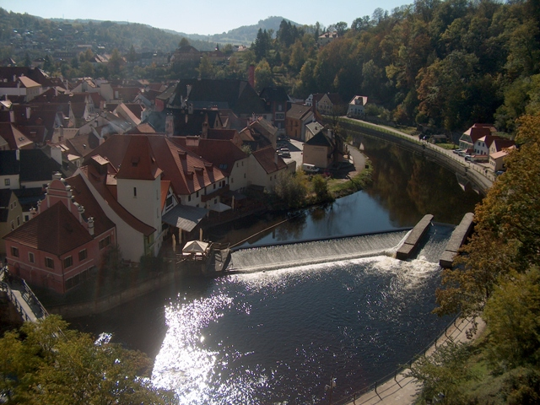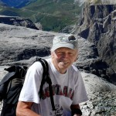

Minden érdeklődőt szeretettel várunk!
A programok változhatnak!

Bencze Éva és Kovács Tamás

